WEB1022

Lab1

Sinh viên:

Nguyễn Ngọc Huy

Giảng viên:

Thầy Nguyễn Thanh Điền

Môn học:

Quản trị website

# Phần 1: DOMAIN

1. Kiểm tra Domain:

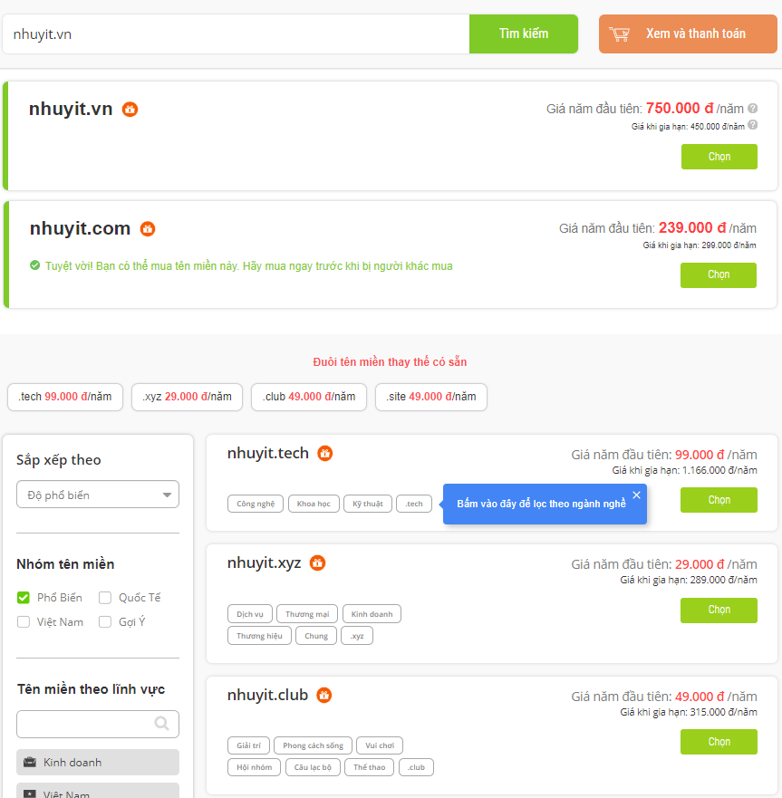

1. Đăng ký domain tại trang web Freenom.com:

Bước 1: Kiểm tra tên miền tồn tại.

Bước 2: Nhấn nút nhận ngay để chọn tên miền muốn đăng ký:

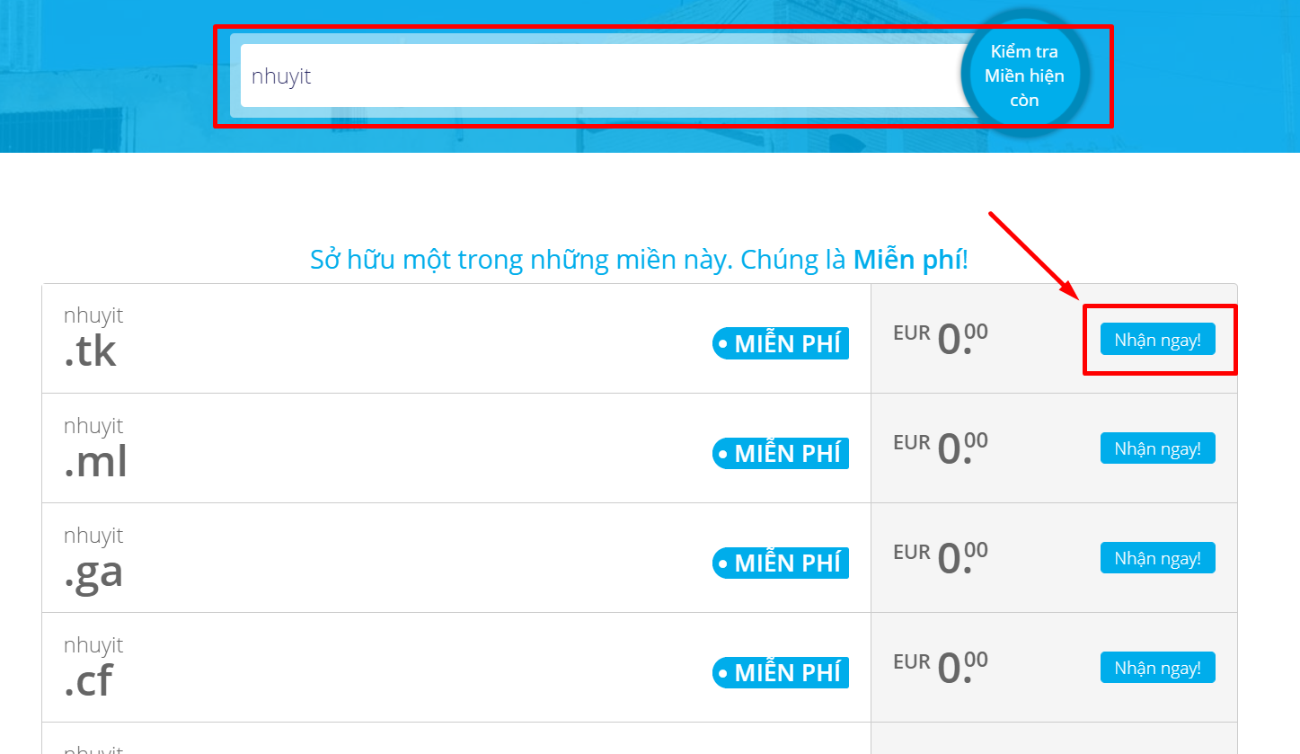

Bước 4: Nhấn nút thanh toán.

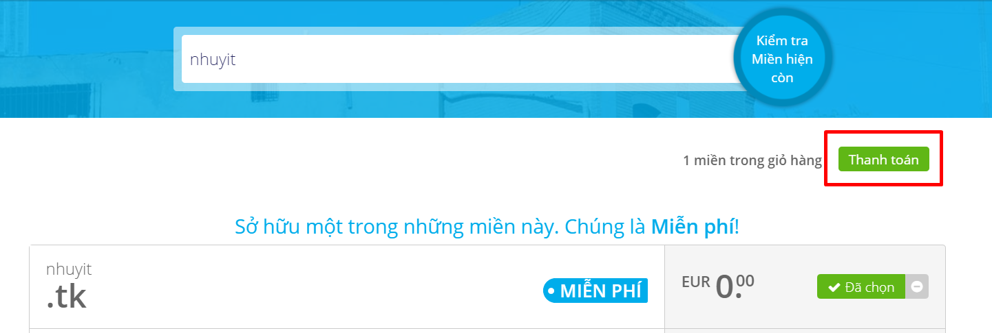

Bước 5: Chọn thời gian duy trì domain, sau đó nhấn nút Continue:

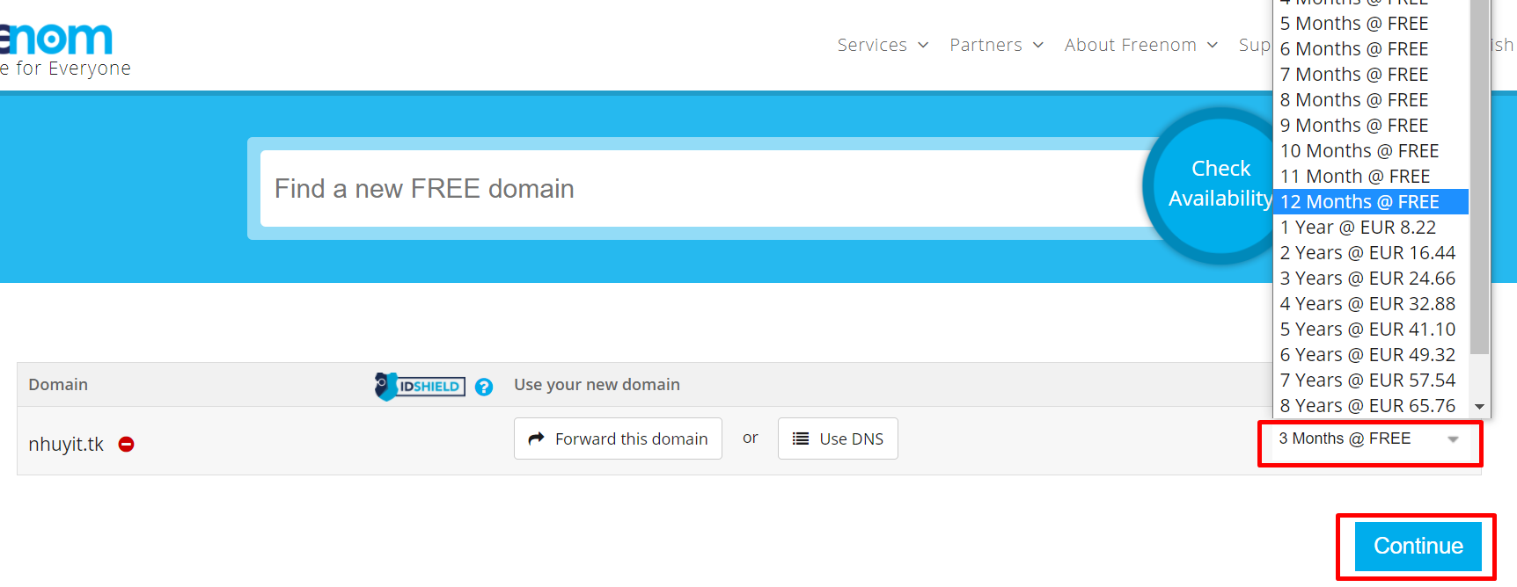

Bước 6: Nhấn vào ô xác nhận và nhấn nút Complete Order.

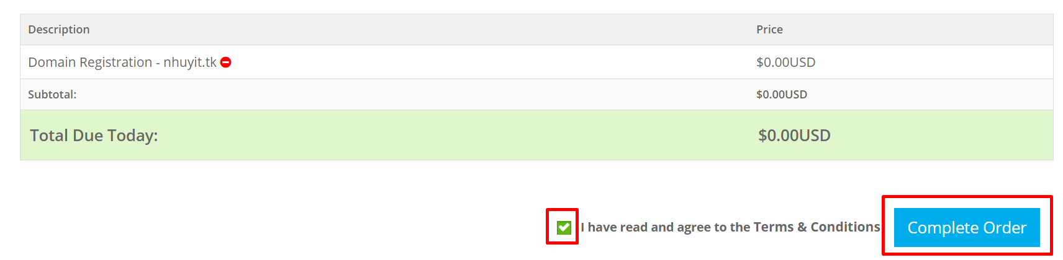

Hoàn tất đăng ký:

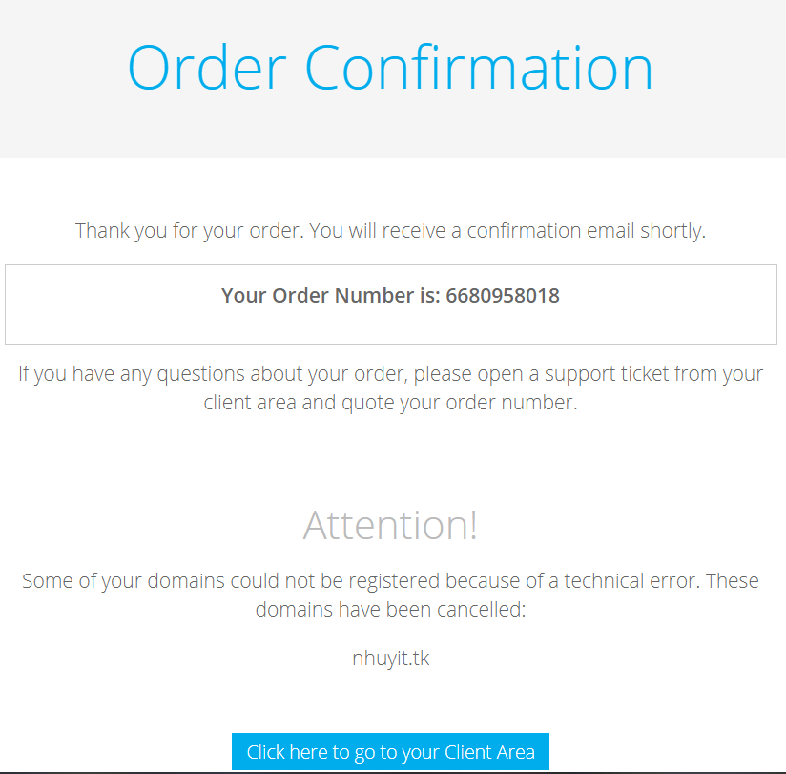

# Phần 2: HOSTING

1. Hosting theo yêu cầu:

<https://hostingviet.com.vn/hosting-khong-gioi-han/>

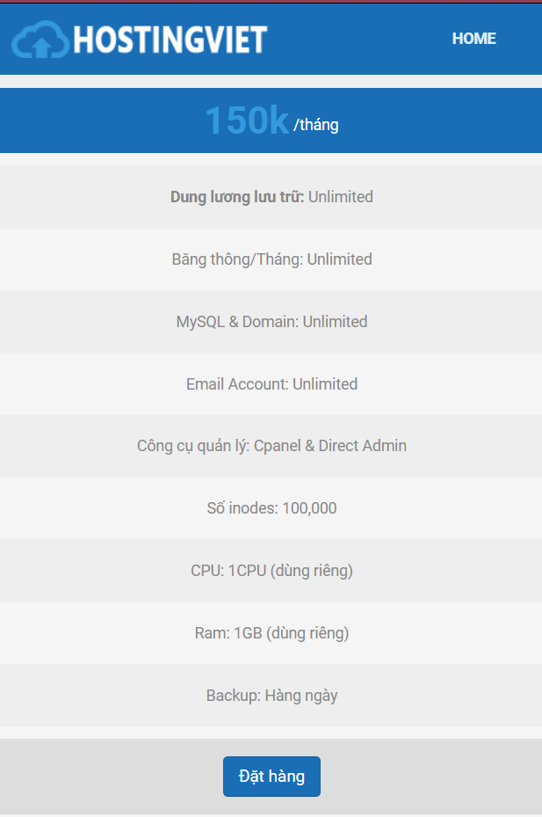

<https://www.pavietnam.vn/vn/cheap-hosting.html>

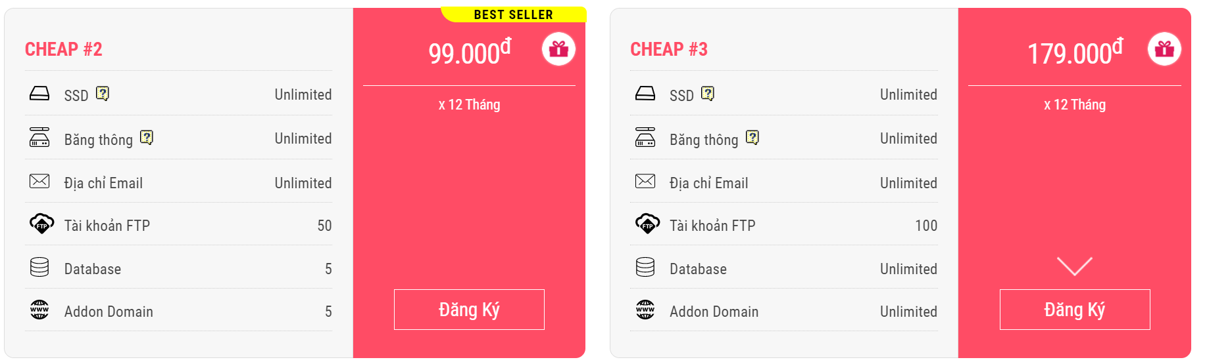

1. Đăng ký Hosting tại <https://byet.host/>

Bước 1: Truy cập <https://byet.host/free-hosting/news>

Bước 2: Điền thông tin cần thiết vào form đăng ký, sau đó nhấn Register để đăng ký.

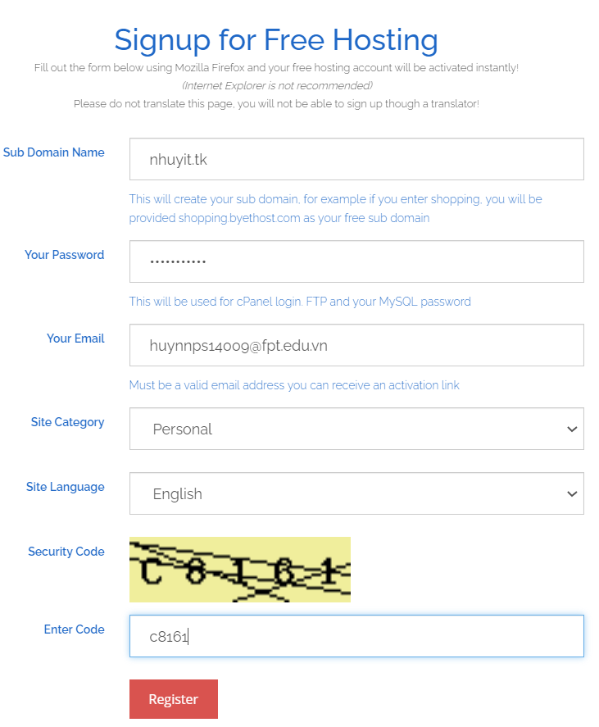

Bước 3: Kiểm tra email, và nhấn vào link xác nhận:

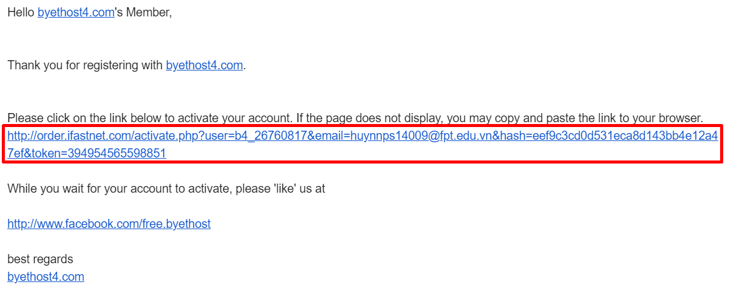

Hoàn tất đăng ký:

